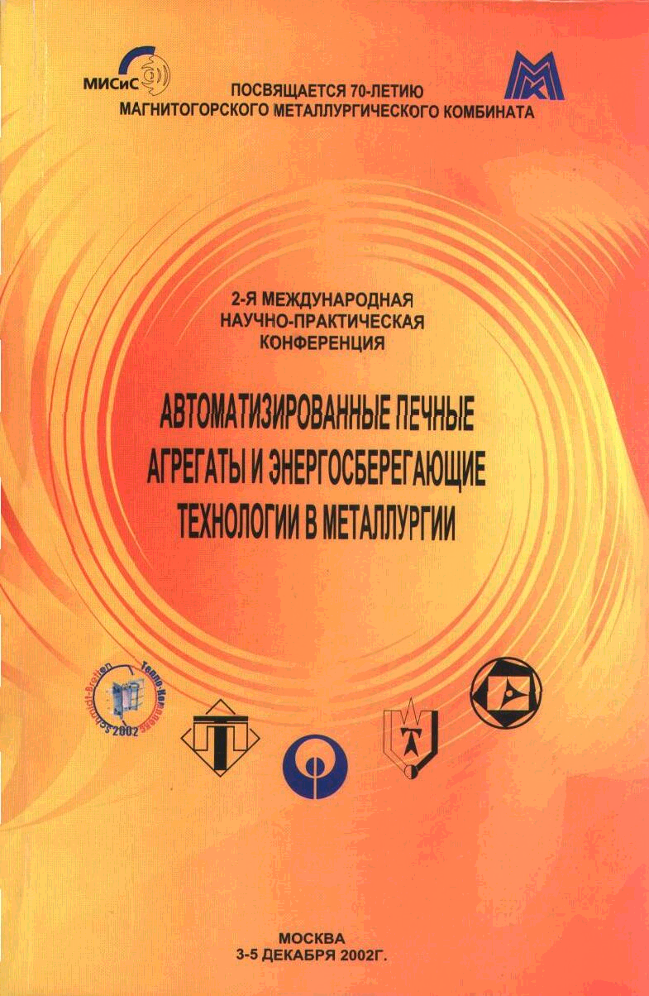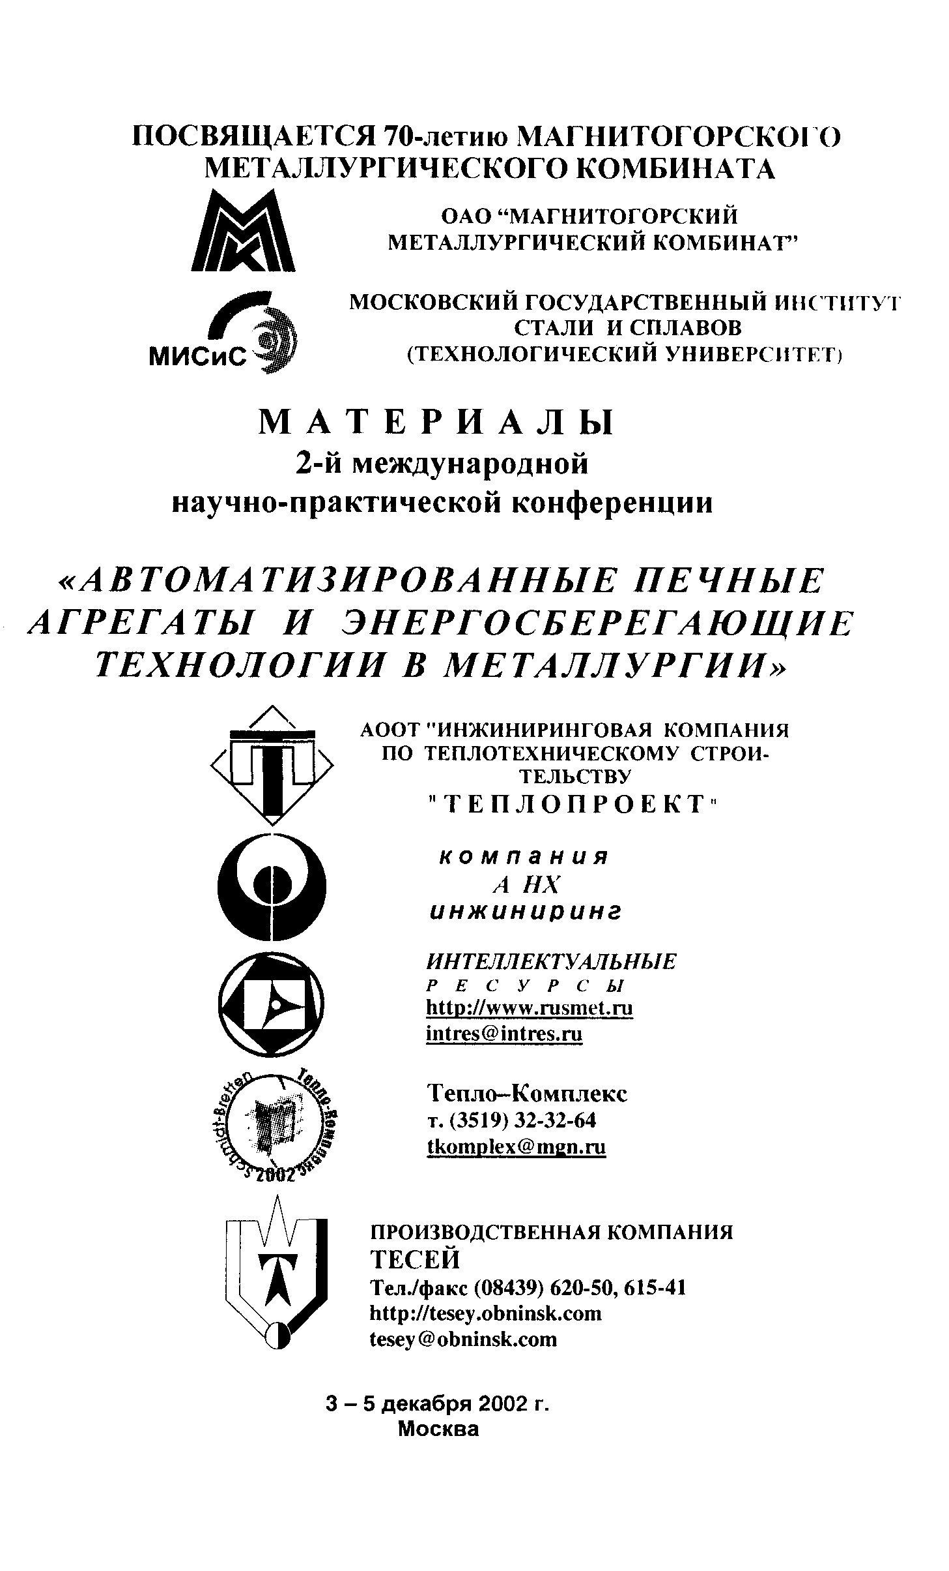

B.C. Владимиров, А.П. Галагаи, М.А. Илюхнн, И.А. Карпухин, С.Е. МоГпис, ЗАО Научно-производственная коммерческая фирма «МаВР».
РАЗРАБОТКА И СОЗДАНИЕ НОВЫХ ВИДОВ ОГНЕУПОРНЫХ И ТЕПЛОИЗОЛЯЦИОННЫХ МАТЕРИАЛОВ И ПОКРЫТИЙ ДЛЯ ВЫСОКОТЕМПЕРАТУРНЫХ ТЕПЛОВЫХ АГРЕГАТОВ
В рамках программы «ИНТЕХ», реализуемой рядом институтов и организаций и поддерживаемой Министерством промышленности, науки и технологий РФ, научно-производственная коммерческая фирма «МаВР» разрабатывает новые виды огнеупорных и теплоизоляционных материалов, обладающих более высокими эксплуатационными свойствами и характеристиками по сравнению с традиционными.
Для создания таких материалов были разработаны базовые специальные технологические процессы , основанные на использовании перспективных технологий «холодного» вспучивания, самораспространяющегося высокотемпературного синтеза (СВС) и их совместного применения.
Способ холодного вспучивания неорганических композиций осуществляется при комнатной температуре без какого-либо подогрева и создания специальных условий. Сам эффект вспучивания, как правило, основан на реакциях химического взаимодействия двух или более компонентов смеси с выделением газообразных продуктов реакции. Эффективность способа зависит от правильного подбора компонентов.
Технология СВС основана на принципах твердопламенного горения систем окислитель—горючее, протекающего в конденсированной фазе. Примером таких реакционно-способных систем являются Ti+B, Si+C, А1+Ре20з и др. При локальном инициировании этих систем могут быть реализованы волновые режимы гетерогенного горения, в которых химическое превращение происходит в узкой зоне реакции взаимодействия реагентов, перемещающейся вдоль образца. В процессе СВС в конденсированной фазе могут развиваться очень высокие температуры (1500—4000 °С) и скорости распространения фронта волны горения (5—50 мм/с и более).
Возможность такого твердопламенного горения обусловлена, прежде всего, высокими значениями тепловыделения при химическом взаимодействии и термостабильности продуктов горения. Именно эти факторы определяют образование таких физико-химических структур конечных продуктов, которые способны выдерживать высокие тепловые, механические и химические нагрузки без изменения основных характеристик в широком диапазоне воздействий. Большие скорости протекания СВС-процессов определяют их высокую продуктивность, недоступную для традиционных методов создания материалов с повышенными эксплуатационными характеристиками.
Преимущества СВС-процессов: незначительные внешние энергети-ческие затраты (синтез идет за счет энергии самой системы), простота технических приемов и оборудования, быстрота. Высокая произво-дительность и чистота конечных продуктов обусловливают перспективность использования этой технологии для синтеза многих тугоплавких и жаростойких материалов (боридов, карбидов, оксидов, силицидов и др.)
Выполненные за последние десятилетия исследования и разработки отечественных ученых в области СВС заложили основу новой, самой современной и перспективной технологии получения композиционных неорганических материалов с широким спектром необходимых эксплуатационных свойств. К разряду таких свойств относятся тугоплавкость, высокая температурная и эрозионная стойкость, повышенная устойчивость к воздействиям химически агрессивных сред и высокоскоростных газовых потоков, высокие износоустойчивость и механическая прочность и др.
Среди новых видов огнеупорных композиционных материалов, получаемых в волне СВС, особое место занимают материалы муллитового состава, которые образуются при взаимодействии SiO:, порошка металлического алюминия и ряда других компонентов. В отличие от классической схемы локального инициирования волны горения СВС в системах типа Al+SiQi возбуждение процесса осуществляется главным образом за счет предварительного постепенного нагрева всего объема материала до температур, соответствующих порогу инициирования реакции термохимического синтеза.
Исследования показали, что температура инициирования реакции СВС для рассматриваемых систем составляет 650—950° С и зависит от свойств выбранных реагентов, их дисперсности, соотношения компонентов и начальной плотности системы. В основе процесса лежит экзотермическое взаимодействие двух или нескольких химических элементов или соединений, протекающее в режиме направленного горения. В результате окислительно-восстановительной реакции термохимического синтеза образуются муллитовые структуры, соответствующие химической формуле ЗА^Оз . 2SiO;. В более общем виде составы конечных продуктов реакции соответствуют формуле mAbO^.-nSiO:, где m = 65-70 %, n = 30-35 %. Синтезированные в процессе СВС соединения типа ЗА120з-28Юз, 5А120з. 3TiBz, B4C, 2А120з 3SiC и другие относятся к классу высокоогнеупорных материалов. Кроме того, может быть получен широкий спектр СВС-ма-териалов в виде огнеупорных изделий, бетонов, защитных и упрочняющих покрытий, кладочных растворов и т.п.
Использование технологии холодного вспучивания в сочетании с СВС-технологией позволяет создать широкий ассортимент огнеупорных и теплозащитных перспективных материалов с разнообразным набором физико-химических, механических, теплофизических и эксплуатационных свойств. Так, возможно получение материалов кажущейся плотностью от 0,25 до 1,20 г/см³ и более за счет создания определенной пористой структуры способом холодного вспучивания и сохранения ее в режиме СВС.
Особый интерес для практического использования применительно к алюмосили-катным огнеупорам представляют новые виды покрытий, полученные по СВС-технологии, получившие название защитно-упрочняющих оксидно-керамических покрытий (ОКП). ОКП предназначены для нанесения их на поверхность алюмосиликат-ных изделий и теплоизоляционных материалов, используемых в футеровках нагревательных печей и котельных установок, печей по производству строительных материалов и др. Оксидно-керамические покрытия, нанесенные на поверхность огнеупоров, расширяют область температурного применения огнеупорной основы, приводят к значительному уменьшению физико-химической и механической эрозии ее поверхности. заметно (на 50-100 °С) повышают температурные ресурсы огнеупоров в условиях статических и динамических (в том числе циклических) воздействий агрессивных сред и высокотемпературных газовых и пылевых потоков.
ОКП образуются на поверхности шамотных огнеупоров, в том числе легковесных и ультралегковесных, в процессе инициирования реакции СВС в обычном режиме эксплуатации тепловых агрегатов при 800-850 "С. Толщина огнеупорного покрытия может быть различной (1-4мм) в зависимости от производственной необходимости. Сочетание специально подобранных компонентов с широким набором физико-химических и механических характеристик позволяет получать покрытия с разнообразными эксплуатационными свойствами. ОКП отличаются высокими огнеупорностью (до 2000 °С), механической прочностью, износостойкостью, а также кислотно-щелочной стойкостью в среде агрессивных продуктов горения и отходящих дымовых газов.
Покрытия существенно улучшают поверхностные характеристики огнеупорного материала-основы: уменьшают ее пористость в 1,5—2,0 раза (в зависимости от начальной кажущейся плотности материала). Изменение всего комплекса свойств огнеупоров за счет нанесения ОКП приводит к значительному увеличению срока эксплуатации фу-теровок тепловых агрегатов.
Оксидно-керамические соединения в зависимости от выбора состава исходной шихты могут состоять из муллита, кианита, оксида кремния, оксида алюминия, карбида кремния, диоксида циркония, оксидов хрома, борида титана, нитридов бора, кремния и алюминия и т.п. Сочетание специально подобранных исходных компонентов с различными свойствами дает возможность получать композиционные покрытия с требуемыми характеристиками.
На основе СВС-технологий разработан также ряд составов кладочных растворов и смесей для выполнения ремонтно-восстановительных работ. СВС-огнеупорные кладочные смеси предназначены для футеровки печей, котлов, реакторов и других агрегатов как кладочные растворы для скрепления в монолит шамотных, высокоглиноземистых и других огнеупорных изделий. На основе этих смесей с добавкой, например, боя огнеупорных изделий можно изготовлять огнеупорные плотные, облегченные и ячеистые бетоны для ремонта и экстренного заделывания износившихся участков футеровки, а также защитные покрытия и обмазки.
Эти смеси нетоксичны и представляют собой мелкодисперсные порошки, состоящие из нескольких минеральных компонентов. Перед употреблением смесь затворяют жидким стеклом и используют как обычный кладочный раствор. При достижении температуры разогрева печи примерно 850 ° С в швах кладки происходит инициирование процесса СВС, при котором возникает фронт волны направленного горения с высокой температурой (1600—1800 °С). Кратковременно образующийся при этом расплав многокомпонентной смеси расплавляет и пропитывает поверхность огнеупоров на глубину до 0,5 мм и превращает ее в монолит. Анализ эксплуатационных характеристик таких смесей показал, что при их использовании для футеровок печей сколы и выпадения отдельных фрагментов изделий обычно не наблюдаются. Огнеупорность раствора после синтеза составляет ~ 1800°С, термостойкость более 50 воздушных теплосмен. При высыхании еще до низкотемпературного обжига раствор имеет достаточную конструкционную прочность.
Особое внимание, по нашему мнению, заслуживает разработанный в последнее время новый вид огнеупорного особолегкого бетона, получивший название жаростойкий особолегкий ячеистый СВС-бетон (ЖСБ). Материалы этого типа имеют ряд неоспоримых достоинств. Обладая очень низкими плотностью (250-600 кг/м³), теплопроводностью и теплоемкостью, они имеют достаточно высокие значения механической прочности, огнеупорности, термостойкости и температурного диапазона применения. Кроме того, эти материалы обладают высокой адгезией к огнеупорным изделиям.
Ячеистые особолегкие СВС-бетоны получают заливкой предварительно приготовленного жидко-вязкого шликера необходимых состава и консистенции в специальные разъемные формы для получения готовых изделий различной конфигурации — кирпичи, блоки, брусья, плиты, панели, «скорлупы» и т.п. В основу создания ячеистых вспученных бетонов заложен принцип использования природных химических процессов взаимодействия отдельных специально подобранньи реагентов, образующих многокомпонентную неорганическую систему. В таких системах протекают гетерогенные реакции, которые идут в жидкой фазе на поверхности твердых частиц одного из реагентов с выделением газообразных продуктов реакции и большого количества тепла. Процесс гетерогенной реакции в таких системах зависит от различных факторов: состава смеси, свойств и концентрации отдельных ингредиентов (физико-химических свойств каждого компонента, его дисперсности и т.п.), условий проведения процесса (температуры окружающей среды, теплофизических характеристик реакционного сосуда - литьевой формы, условий теплообмена ) и др. В результате протекания гетерогенной реакции обеспечивается возможность получения вспученного при комнатной температуре (коэффициент вспучивания 2—4) легкого или особолегкого ячеистого жаростойкого (или теплоизоляционного) материала необходимой плотности (250—1200 кг/м ) с заданными свойствами. Особо интересен факт образования конечной жесткой ячеистой структуры на завершающейся фазе холодного вспучивания, сохраняющейся вплоть до окончания процесса низкотемпературного обжига (при 650—800 °С) в волне СВС с образованием в созданной структуре соединения типа муллита.
Главное своеобразие получаемых по предлагаемым технологиям материалов, имеющих пористую структуру, состоит в том, что они образуют вследствие присущих им ряда уникальных эксплуатационных характеристик (высокая химическая и эрозионная стойкость, износостойкость, низкая теплопроводность, повышенная температура применения, более высокие механические характеристики по сравнению с известными материалами той же плотности) новую нишу в ряду особолегких огнеупорных материалов.
Следует отметить, что разработанные технологии могут применяться как вместе, так и раздельно. При использовании только технологии холодного вспучивания можно получить достаточно большой ассортимент дешевых особолегких, пористых огнеупорных и теплоизоляционных материалов, которые могут работать при температурах 1000-1150-С.
В процессе создания огнеупорных и теплоизоляционных материалов используют минеральные природные вещества, такие как песок, глина, перлит, вермикулит и другие, а также огнеупорные строительные материалы: шамот, цемент, известь, гипс и др. В состав исходных материалов могут входить различные промышленные и строительные отходы: зола, шлаки, бой стройматериалов.
Разработанные технологии производства готовых изделий, полуфабрикатов или сухих смесей являются безотходными, т. е. ресурсосберегающими. С другой стороны, как технология холодного вспучивания, так и СВС-технология являются энергосберегающими, поскольку на обеих стадиях получения материала основная часть энергии черпается из источников химического взаимодействия компонентов.
Большинство из разработанных материалов (огнеупорных, огнеупорно-теплоизоляционных, теплоизоляционных, а также защитно-упрочняющих покрытий, обмазок, смесей и растворов) успешно опробованы в реальных условиях эксплуатации более чем на 50 предприятиях различных областей промышленности, а ряд из них (ок-сидно-керамические покрытия и кладочные растворы) в настоящее время уже достаточно широко используют при эксплуатации тепловых агрегатов и проведении футеро-вочных работ на предприятиях теплоэнергетики, черной и цветной металлургии, машиностроительных заводах, фирмах—производителях электрических нагревательных печей и т.д.
ЗАКЛЮЧЕНИЕ
Научно обоснован, предложен и экспериментально отработан ряд перспективных технологических процессов для создания новых огнеупорных и теплоизоляционных материалов. На базе этих технологий разработаны и опробованы новые огнеупорные. огнеупорно-теплоизоляционные и теплоизоляционные материалы и изделия на их основе (кирпичи, блоки, плитки, панели, плиты, фасонные изделия и др.). Испытания показали, что новые огнеупорные материалы обладают более высокими эксплуатационными свойствами и техническими характеристиками по сравнению с традиционными.
Наиболее перспективными направлениями практического использования разработанных материалов являются футеровки высокотемпературных тепловых агрегатов (печей, котлов, реакторов, ковшей, труб и т.д.), используемых в теплоэнергетике, черной и цветной металлургии, химической и нефтехимической промышленности, в строительной индустрии, машиностроении и в других отраслях.

